**Project1 HDR Image &Tone Mapping**

組員:林尚箴 學號:B10502214

**專案介紹:**

透過演算法將不一樣曝光時間的照片合成一張 HDR(High Dynamic Range)Image，之後HDR Image重新Mapping回LDR

此專案分為以下步驟

**1.Taking Photos:**  
使用手機拍幾組不一樣曝光時間的照片&OpenCV提供的教堂範例

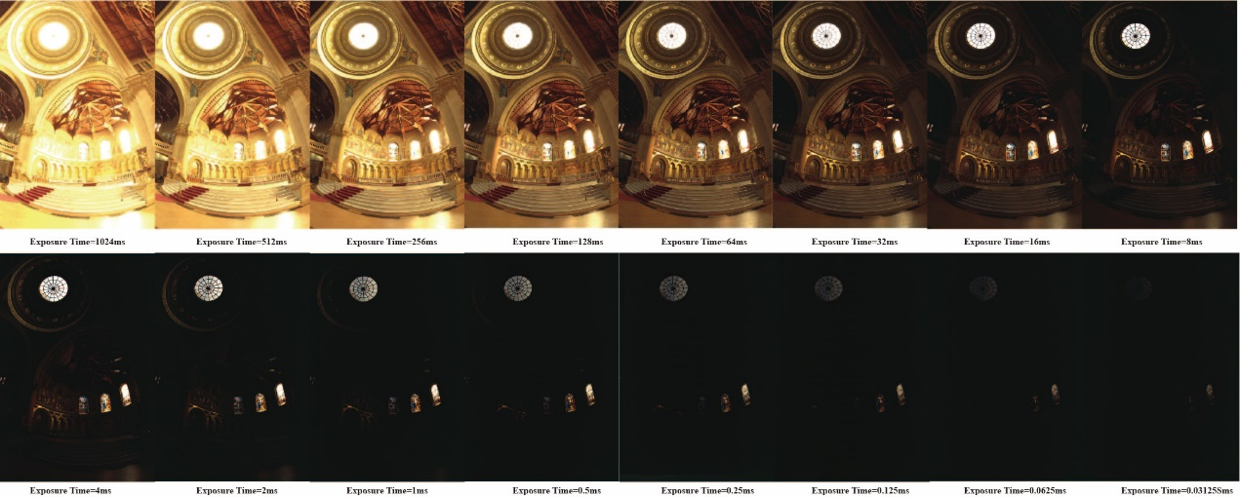

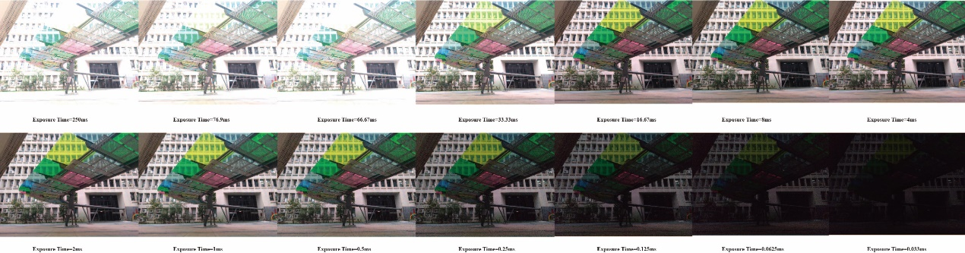

**2.Image sampling:**  
在不同曝光時間的照片中選擇大約100組同一位置的Sample點用來完成HDR的計算，這邊一開始使用Random的方式，後來改用Uniform的方式Sample

**3.Radiance Map:**  
透過Debevec's所提供的演算法分別解出三個通道的Radiance Curve(g 函數),並透過Radiance Curve 算出HDR Image

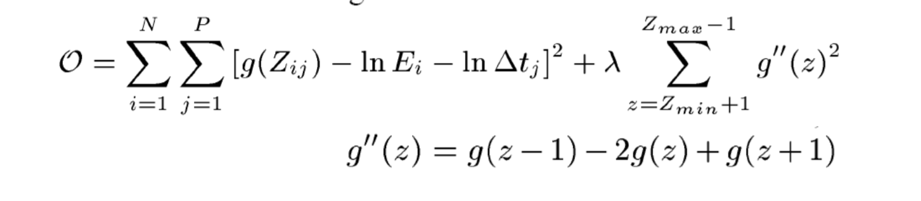

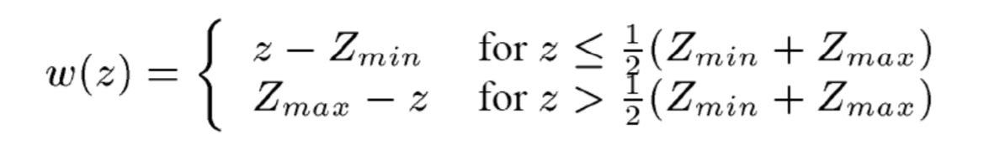

**Radiance Curve視覺化:**

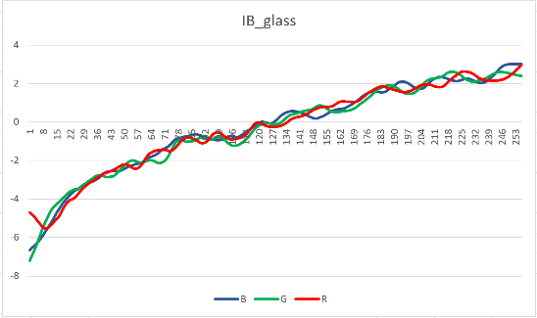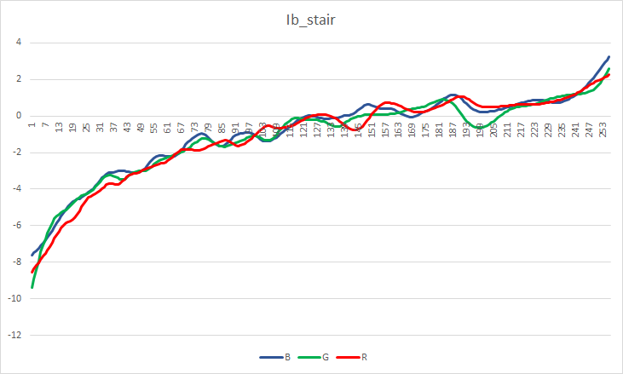

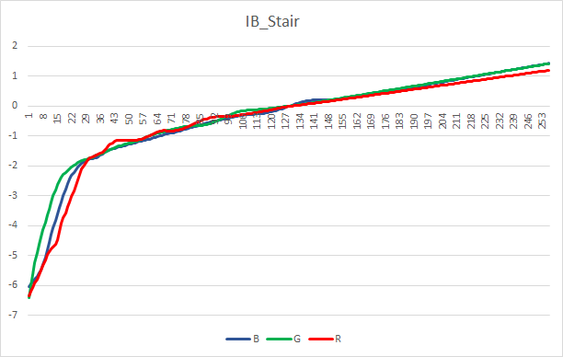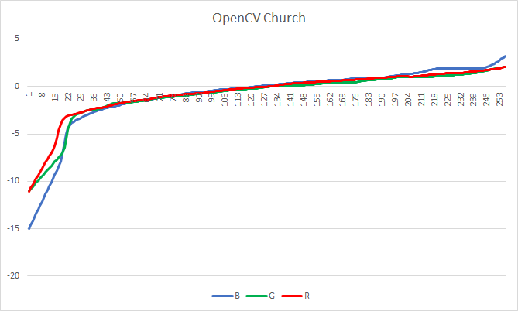

**Radiance Map:**

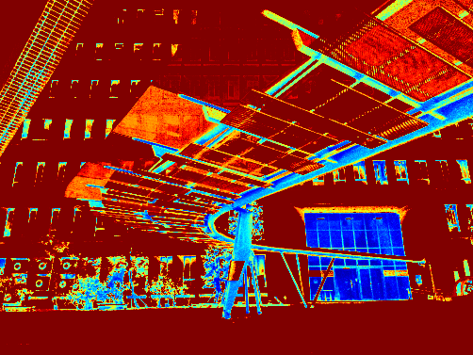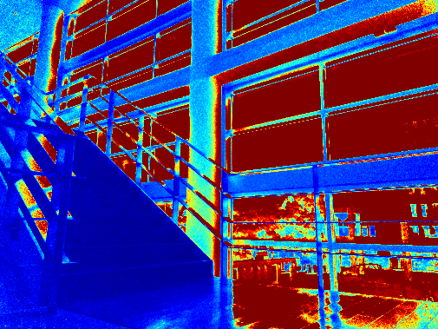

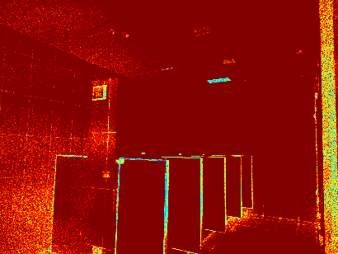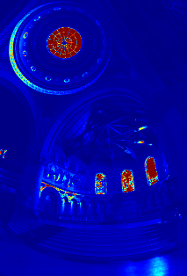

**4.Tone Mapping:**  
採用Reinhard的演算法將HDR Image 映射回LDR

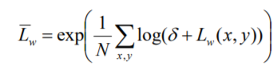

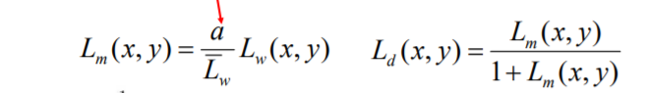

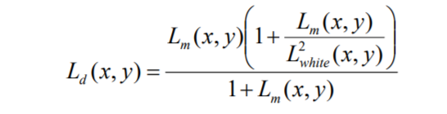

**Result:**

